**Administration de   
Base de Données Oracle**

**Projet M1 IFI**

**2017-2018**

**COUVREUR Alexis**

**GAUTHIER Thomas**

**TABARIES Alaric**

# Sujet et modèle relationnel

Nous avons choisi le sujet « agence bancaire ».

Pour réaliser notre projet, nous avons créé 7 tables différentes représentées par le modèle relationnel ci-dessous :

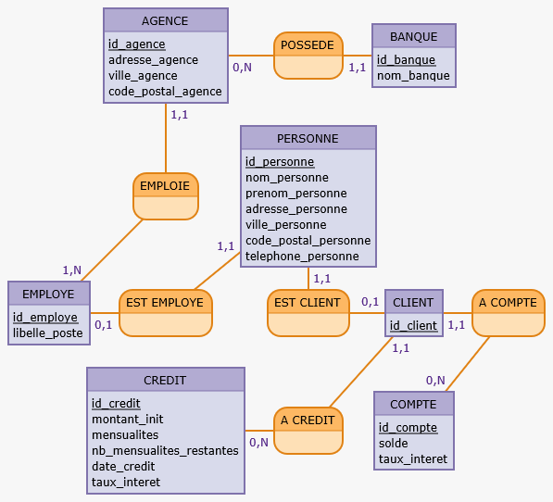

On obtient les relations et attributs suivants, dont les clés primaires sont soulignées et les clés étrangères en italique :

**BANQUE** (id_banque, nom_banque)

**AGENCE** (id_agence, adresse_agence, ville_agence, code_postal_agence, *id_banque*)

**PERSONNE** (id_personne, nom_personne, prenom_personne, adresse_personne, ville_personne, code_postal_personne, telephone_personne)

**EMPLOYE** (id_employe, libelle_poste, *id_personne, id_agence*)

**CLIENT** (id_client, *id_*personne, *id_agence,* id*_conseiller*)

**CREDIT** (id_credit, montant_init, mensualites, nb_mensualites_restantes, date_credit, taux_interet, *id_client*)

**COMPTE** (id_compte, solde, taux_interet, *id_client*)

Les employés et les clients sont les deux des personnes, et c’est dans cette dernière table qu’on trouvera leurs informations confidentielles (adresse, nom, prénom...).

Les employés possèdent un champ *libelle_poste* qui ne peut avoir comme valeur que « Directeur », « Conseiller » ou « Accueil ». Cette contrainte est vérifiée par une clause CHECK.

Les clients possèdent une référence vers l’id d’un employé (*id_conseiller*) que l’on veut être un conseiller. Un trigger vérifie que l’employé référencé est donc bien un conseiller et que les deux soient enregistrés dans la même agence. Les clients peuvent posséder plusieurs comptes et crédits.

Les banques peuvent possèder 0 à plusieurs agences, et une clause UNIQUE sur leur nom permet d’éviter d’insérer deux fois la même banque dans la base.

# Répartition des tâches

Alaric a malheureusement quitté le master en cours de semestre et nous n’avons pas réussi à lui trouver de remplaçant. Nous avons donc dû réaliser ce projet à deux, et nous avons choisi de toujours travailler ensemble afin de pouvoir échanger plus facilement et de mieux appréhender les incompréhensions.